附件1：

个别产品样式参考图片

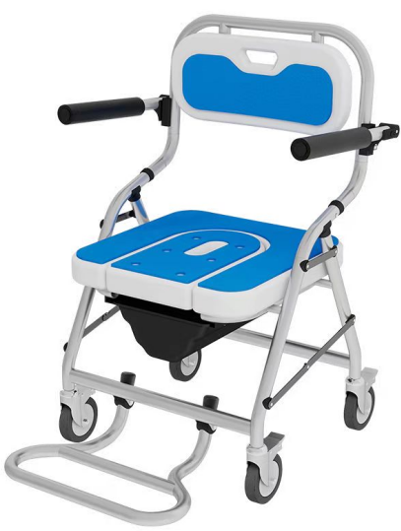1.折叠式助浴椅

1. 2.可充电恒温淋浴装置

2.可充电恒温淋浴装置

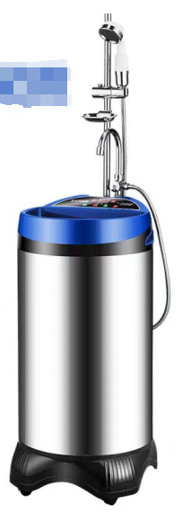

3.便携式擦浴套件

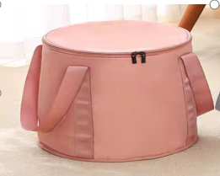 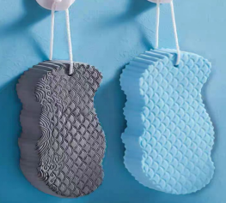

保温水桶（3个，容量8L，水温保持38-40℃达1小时 可替换擦浴海绵（12个，柔软亲肤，吸水后膨胀）

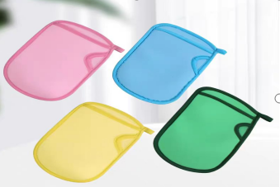

分段式擦浴手套（12个，分面部、躯干、四肢专用）

4.便携式浴缸

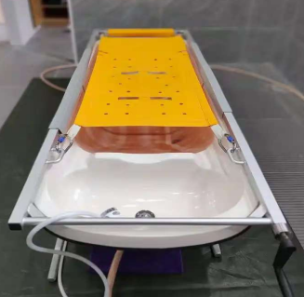 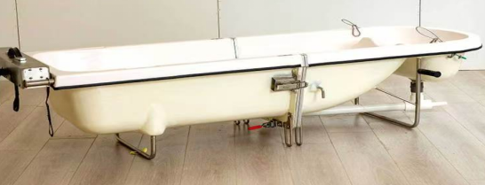

5.吸盘式扶手

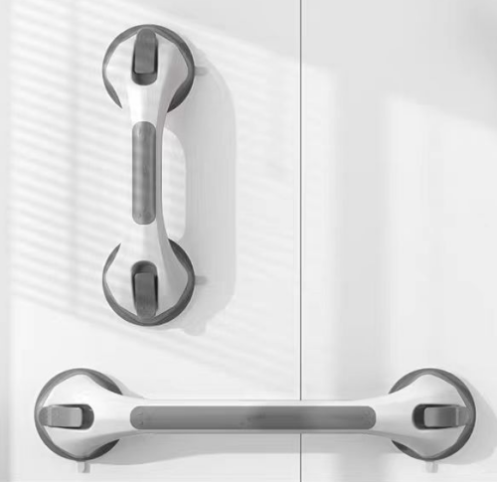

6.防滑垫

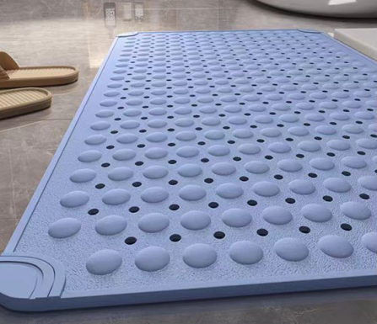

7.便携式取暖器

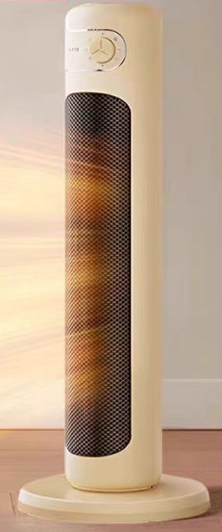

8.专用服务车

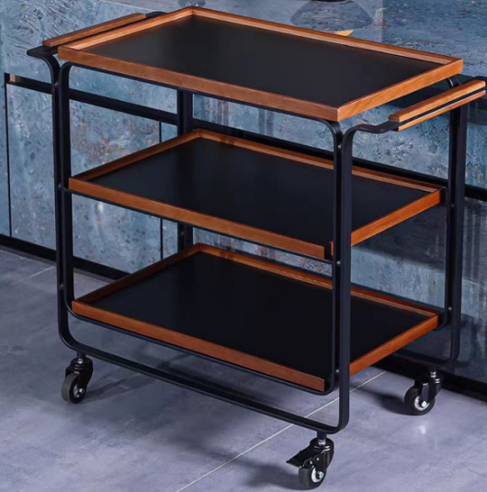

9.上门服务包

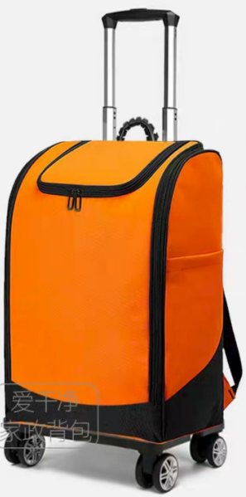

10.防滑鞋套

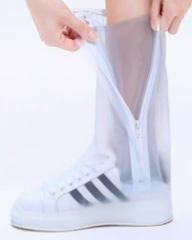

11.一次性无菌浴垫

